

**ОТЧЕТ О ВЫПОЛНЕНИИ**

**практической работы №8**

**Тема: «Методы сортировки».**

Выполнил: ст.гр. Алирзаева З.Н

Специальность: 09.02.07

Информационные системы и программирование

Проверил: преподаватель Боклач Б. И.

Москва

2022

**Цель работы**:

Получение практических навыков по составлению алгоритмов и программ сортировки данных в массиве.

**Вариант 1**.

**Задание 1:**

Создать целочисленную матрицу А(n,n) и выполнить сортировку элементов главной диагонали методом вставки. Отсортированную последовательность вывести на экран.

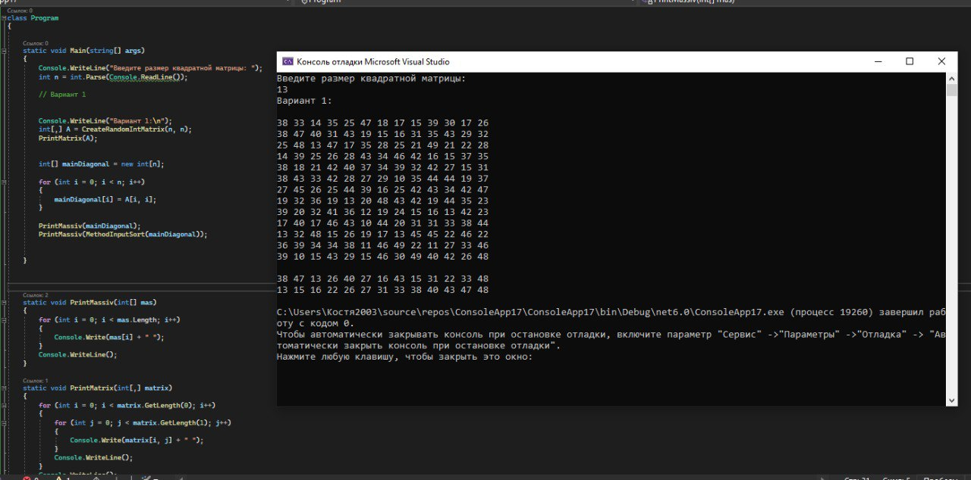

Рис 1.

**Вывод:**

В данной практической работе я познакомилась с разными задачами, которые имели каждый свой способ решения, а также овладела практическими навыками работы с двумерными массивами и узнала об их особенности ввода и вывода и обработке данных в них.